Aula 018 – Roteiro

- Desafio de programação: Tarefa de Stroop Numérico;

<https://en.wikipedia.org/wiki/Numerical_Stroop_effect>

<https://pt.qaz.wiki/wiki/Numerical_Stroop_effect>

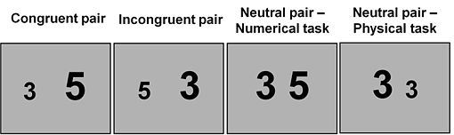

- Dicas adicionais para a realização a programação da tarefa:

* **Relação magnitude–tamanho da fonte** é a primeira variável independente e possui três níveis: congruente (número maior também está em fonte maior), incongruente (número maior está em fonte menor) e neutra (os dois estímulos são iguais na dimensão irrelevante da tarefa);
* **Tarefa** é a segunda variável independente e possui dois níveis: tarefa *numérica* (julgue qual número é maior) e tarefa *física* (julgue qual número aparece em uma fonte maior);
* Dica extra: as tarefas (níveis da segunda VI) deverão ser separadas em blocos.

- O que é aleatorização?;

- O que é contrabalanceamento?;

- Apresentando minha primeira solução;

- Como contrabalancear condições usando o dicionário expInfo do PsychoPy?;

- Resumo.